小学升初中数学模拟试卷(一)
一、填空。
1．二十三万五千六百写作（ ）。 四舍五入到万位记作（ ）。
2．５.4升 ＝（ ）毫升 90分＝（ ）时
3．1.9里面有（ ）个0.1, 里面有（ ）个。
4．12和20 大公倍数是（ ）， 16、12和20的最小公倍数是 （ ）。最小公倍数是 ( )
5． 把6 ：把化成简单的整数比是（ ），比值是（ ）。
6．在一幅比例尺是的地图上，量得两地距离是15厘米，这两地实际距离是（ ）千米。
7．237%、和2.38三个数中。( ) > ( ) > ( )
8．如图，上衣与裤子的价钱比是5 ：4，买一条裤子应花（ ）元。
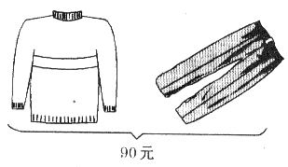
9．小红说：“有两上互质的合数，它们的最小公倍数是72。”
猜一猜，这两数组成的最简直分数。
10．有甲乙两个底面积相等的圆柱，甲圆柱高6.28厘米，侧面展开是正方形；乙圆柱高3.6厘米，它的体积是（ ）立方厘米。
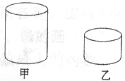
二、判断题，对的画“√”，错的画“×”。
1．大圆的圆周率是小圆圆周率的2倍。（ ）
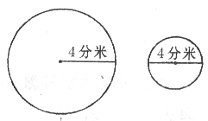
2．棱长是6厘米的正方体，它的体积和表面积相等。（ ）
3．5.049用四舍五入法保留一位小数，约是5.0。（ ）
4．一个分数的分子、分母都增加5，结果与原数相等。（ ）
三、把正确答案的序号填在（ ）里。
1．下面分数中可以化成有限小数的是（ ）
（1） （2） （3）
2．在下面的式子里，（ ）是方程。
（1）5x+4 （2）3x-5＜7 （3）
四、简算下面各题。（写出简算过程）
1． 2．18.7-3.375-6.625

五、脱式计算。
1．306×15 –2080 2．

3． 4．
5．
六、求下图中阴影部分的面积。（单位：厘米）
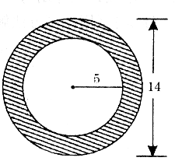
七、例综合算式计算。
1．8.72除以4.36的商减去1.8，差是多少？
2．一个数减去它的正好是，这个数是多少？（用方程解）
八、应用题。
1．化肥厂上月计划用水500吨，实际用水450吨。节约用水百分之几?

2.一堆煤，原计划每天烧3吨，可以烧96天。实际每天烧2.4吨，实际可以烧多少天？（用
比例方法解答）

3.服装厂加工一批服装，四月份前12天共做940套，后18天平均每天做85套。四月份一共加工多少套服装？

4．红河汽车交易市场2001年上半年汽车销售情况统计表
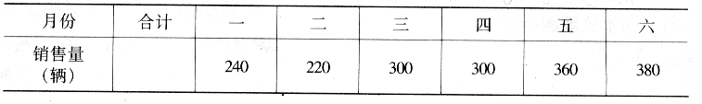
(1)在表中的空格里填上数据；
(2)上半年月平均销售( )辆；
(3)第二季度比第一季度增加（ ）％。

5．甲乙两列火车分别从相距600千米的两地同时相向而行，2.5小时后两车还相距220千米。已知甲车每小时行80千米，乙车每小时行多少千米?

6．一份稿件，甲乙两人共同用电脑打需要6小时，如果甲的工作效率是乙的, 那么乙单独打这份稿件，需要几小时完成?

7．张老师到银行存款4500元，年利率是2.25％，扣除20％利息税，一年后取回本息多少元?

